**附件**

**课程简介**

**《新房高效成交攻略》**

**(视频课程)**

近来,存量房市场处于平淡状态，客户观望情绪浓厚，不少中介公司开拓了新房业务。掌握专业的新房销售知识，可以赢得客户的信赖，进而获取更多成交机会。

本次课程帮助广大中介同行掌握新房客户开发与维护方法，提高成交效率。

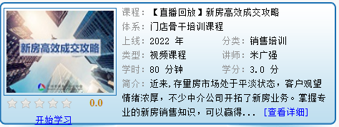

**讲师：**米广强

**背景：**58安居客培训赋能中心高级培训师

**简介：**一直专注于房地产行业一线销售人员心态管理、目标规划、团队建设方面的研究、培训工作，尤其对人才培养和发展，房产经纪人潜能激发有独到的建树。教学风格善用互动、体验、启发的方式，能够结合丰富的教学案例分析，能够真正房产经纪人找到属于自己的发展方向，激发自我潜能。**《看案例 学法规 (2022年第5期)——居住权》**

**(视频课程)**

《看案例 学法规》系列课程，是以消费者向广州市房地产中介协会反映房地产中介在提供中介服务过程中存在违法违规行为的投诉案件为原型，改编为课程案例。

通过案例分析，解读相关政策法规，以期广大会员同行在为消费者提供中介服务时，诚信执业、规范操作，避免不必要的交易纠纷和行政处罚风险。

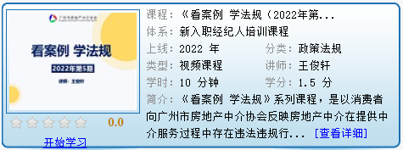

**讲师：**王俊轩

**背景：**广州市房地产中介协会行业发展与服务部副部长

**简介：**现任职于广州市房地产中介协会，负责协会法人治理、政策法规宣传、房屋交易纠纷协调、二手房案例分析发布等工作，熟悉房地产交易流程及房地产相关法律法规，为会员单位提供专业法律咨询。

**《民法典合同编之委托合同》**

**(电子书课程)**

　　委托合同在现实生活当中是很常见的一类合同，依据《民法典》的规定，委托合同的规定是比较多的，委托合同需要载明的内容包括委托期限、委托报酬支付、转委托、受托人的报告义务、受托人亲自处理委托事务等。

